預防工讀生工作傷害注意事項
- 提供工讀生一個安全衛生的工作環境。
- 使工讀生確實遵守勞動條件及安全衛生相關規定。
- 向工讀生隨時提醒並強調工作安全的重要性。
- 確認並提供工讀生安全工作所必要的教育訓練。
- 使工讀生充分認知工作場所之潛在危害。
- 使工讀生安全的使用、操作相關機具設備。

工讀生預防工作傷害注意事項
- 工作場所有任何異狀或有不安的感覺時，應立即提高警覺並採取防護措施。
- 遵守所有安全衛生規定。
- 佩戴適當的安全衛生防護具。
- 詳細詢問在工作場所中，可能發生危險的情境及機械設備。
- 有任何不安全狀況應立即報告領班或管理人員。

常見工讀場所安全衛生注意事項：
- 製造業之工廠廠房：理工系所的學生常在電子、機械、化工等製造業工廠實習或工讀，由於該類場所常發生火災、爆炸、化學品腐蝕、灼傷、感電及使用機器設備所造成的被捲、被夾、被切、噪音傷害等事故。
學生在該類場所工作，一定要先了解並遵守現場作業動線及程序。接觸化學藥品前，應詳查該化學藥品之物質安全資料表；操作機器設備前，應熟悉其流程、安全防護裝置；高處作業、局限空間作業時，必須做好安全衛生防護措施，並配戴適當的個人安全衛生防護裝備才可作業。
對於不熟悉的機械設備，切勿因好奇或抱著嘗試心態而貿然使用。對於無安全裝置的機械設備，為了自身安全，應告知雇主或現場作業主管加裝安全裝置(例如：護蓋、護欄、安全連鎖裝置等)，保障自身及同事的安全。
- 營造業之建築工地：建築工地雖然薪資可能較其他工讀場所高，但其潛在危害亦較高，一不小心，便很容易發生事故。建築工地常發生墜落、滾落、物體飛落、物體倒塌、崩塌、撞擊及穿刺等事故，如果雇主未依規定作好安全衛生防護，工讀生便可能因為不熟悉建築工地的作業環境、流程而接近危險處所，或貪圖一時便利未戴用安全防護具（例如未配戴安全帽、安全帶等防護具即進入工地或從事高處作業)而罹災造成傷
故在建築工地工讀，一定要警覺不要接近未有安全防護設施之場所（例如未設護欄之開口或施工架及吊舉物下方等），並應確實依照安全規定作業，並使用個人安全防護具(安全帽、安全帶、安全鞋等)，遵守現場主管的指揮，以防護自身的安全。尤其在開口、開放邊緣及上下設備，除雇主應作好安全設施外，工讀生在該處工作或經過時，應保持高度安全警覺，預防墜落等危害發生。
- 餐飲業：工讀生為速食店、飲料店、餐廳等餐飲業的主要人力來源，餐飲業工作大致分為外場與內場工作，外場工作主要危害源為地板濕滑等不安全環境，內場工作主要危害源為機具設備的切、割、夾、捲等。故在餐飲業打工時，必須做好環境清潔、小心刀具或機械器具(例如：碎肉機、攪拌機)的使用，且應由專業人員教導後方可操作。另在飲料店工讀的學生，應注意封口機的操作安全，使用前除應由專業人員教導外，尚應注意封口機是否設有護蓋、緊急制動裝置等防止手指深入之安全設施，如沒有這些安全防護裝置，應告知雇主或現場作業主管加裝，以確保工作安全。
- 超商、大賣場：在超商、大賣場打工的學生最常遇到的狀況就是經常需要搬貨及卸貨，對於物料之搬運，應儘量利用機械以代替人力，凡40公斤以上物品，以人力車輛或工具搬運為原則，500公斤以上物品，以機動車輛或其他機械搬運為宜（圖2）；運輸路線，應妥善規劃，並作標示，而女性工讀生連續性搬運重物的重量不宜超過20公斤，斷續性搬運重物的重量不宜超過30公斤。若在搬運貨物時需使用到堆高機等機械，其操作者應擁有合格之證照或訓練合格，切勿因自已或其他人員認為操作簡單便貿然嘗試，很多事故便是在不了解的狀況下操作機械設備而發生的。
- 加油站：因汽、柴油屬引火性物質，故在加油站打工的學生們需特別注意，絕不可在工作場所抽菸或接手機，以防止爆炸之危害。另一方面，加油站常附設的自動洗車機械，便曾經發生過工讀生在操作洗車機械時，不慎將手伸入洗車軌道內遭滾輪夾斷骨折，因此，打工時如需操作機械，一定要經過專業人員教導使用後才可自行作業，並熟知發生意外事故時如何將機械緊急停止，並且記住一定要在機械斷電、停止轉動後，才可進行故障查看，否則極易讓自己陷入〝危險區域〞而發生不可挽救的災害。
- 辦公室工作：一般在辦公室的工讀工作，大多為資料整理及鍵入，因此需特別注意肌肉骨骼的傷害。在使用電腦時，腰部要維持挺直，靠緊倚背；手部使用滑鼠時，手腕應儘量保持平直，眼睛與電腦螢幕距離應保持在35至60公分之間，且每工作1小時至少休息10分鐘，並起身做一些舒展運動。
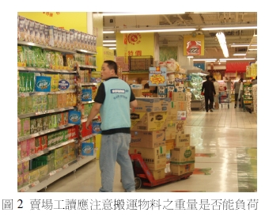

常見工讀作業類型安全注意事項
1.操作電動機具：
- 切勿使用沒有安全裝置的機器。
- 切勿操作一些自己不熟悉的機器或因好奇而亂動機器。
- 潮濕的皮膚或環境皆不宜接觸電器或使用電器。
- 切勿使插座過負荷。如圖3所示。
- 機器在開動時，不得進行機械清潔或維護工作。
- 使用操作時所需的個人防護具。
- 遵守公司所訂的機器安全操作程序。
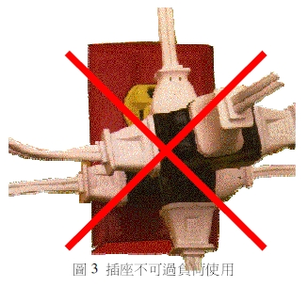
2.操作手工具：
- 選用合適之手工具，經常進行檢查及確保手工具沒有損壞。
- 如手工具上有油污，須抹去以防因為滑溜而造成意外。
- 正確地使用手工具，不可用作別的用途。
- 工具不應置於工作面邊緣，以免工具墜下傷及他人。
- 提取或擺放鋒利的手工具時，切勿以鋒利的表面指向自己或他人
- 若需要攜帶多件手工具時，應以工具箱盛裝。
3.處理使用化學品
- 熟悉化學品容器上的標籤內容並嚴加遵守，危害圖示請參照圖4。
- 不要在處理化學品的地方飲食或吸菸。
- 處理化學品後一定要清洗雙手。
- 不要以匆促、急趕的步伐搬運化學品，以免引致碰撞而發生意外。
- 不要隨意混合化學品。
- 不要直接曝曬化學品，應存放於陰涼通風的地方。
- 佩戴適當的個人防護用具來加強保護，例如護眼罩和手套等。
- 熟悉化學品意外的緊急應變程序。
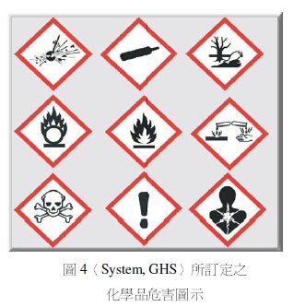
4.體力作業：
- 搬運前注意事項：
- 評估物件的重量、大小和溫度等，考慮自己能力可否應付。若太重、形狀特別、表面太滑或高溫時，應找人幫忙。
- 檢查物件的表面是否鋒利尖銳，以免受傷。
- 採取保護手腳的措施（例如佩戴手套、安全鞋等）及穿著適當的工作服。
- 正確的提舉方法：
- 雙腳分開至肩寬，視察貨物是否有尖銳表面。
- 彎曲膝蓋蹲下，腰背保持平直，手掌及手指緊握貨物。
- 將貨物緊貼身體及運用雙腿力量慢慢將貨物提起。
- 搬運時不急促，利用雙腳轉身，不要扭腰。
- 搬運時注意事項：
- 當傳遞物件時須改變方向，應移動雙腳而不是扭轉腰部。
- 當傳送物件給別人時，須確定他已穩握物件，否則不可鬆手。
- 當2人以上一起搬運時，應由其中一人指揮，確保步伐一致，提放物件有默契。
- 要運送重物通過門口時，應確保門口要有足夠的寬度，以防撞傷或擦傷手部。
- 盡量善用機械輔助工具（例如手推車）以減少受傷機會。
5.使用工作梯
- 應於使用前檢查梯子，確保沒有損壞才可使用。
- 直梯擺放的斜度要恰當，梯子底部與高度保持比例約1比4或約75度夾角。(圖5)
- 利用梯具上下至工作台面時，梯具頂端應高出台面最少1米以上作扶手之用。(圖5)
- 直梯架置於通道上或門邊時，應安排一人在梯下看守，以防梯子意外地被推翻。爬上梯時，要面向梯子，雙手緊握梯柱。
- 鞋底不應沾有油污以免滑下。
- 在電力裝置附近作業，盡量不要使用金屬梯具，以防發生感電。
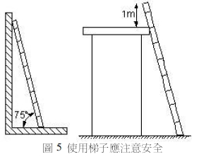
6.操作電腦：
- 腰部要維持挺直，靠緊椅背。
- 保持手腕平直或輕微傾斜。
- 稿件應儘量放在螢幕旁邊，以避免操作時要不停轉動頭部及眼睛。
- 保持螢幕最上端的高度維持在或略低於視線水平位置。
- 長時間工作時要有適當的休息及做一些舒展運動。
- 操作電腦時之坐姿請參考圖6。
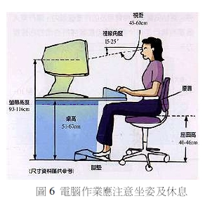
7.辦公室文職作業：
- 切勿站在有滑輪的旋轉座椅上存取高處物件。
- 小心處理鋒利的物件例如鉸剪、紙張或剪刀等。
- 文件櫃在使用後必須要關好及切勿同時拉開多個櫃桶，以避免絆倒經過的人員或文件櫃翻倒而傷到人。如圖7。
- 使用新的文件櫃時，文件擺放次序應從下格開始往上放，並儘量將較重的文件放在下格。
- 正確及小心使用切紙刀及碎紙機等設備。
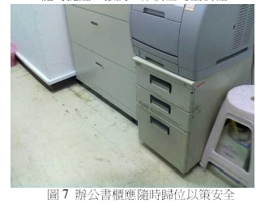
8.一般工作場所：
- 保持工作場所整齊清潔，避免積聚雜物，盡快清理地面上的液體及碎片。
- 物料須整齊而穩固地疊放，並避免接近通道。
- 地面上的缺口應設置明顯的警告標誌，並使用圍欄防止人員靠近，或用護蓋覆蓋其缺口。
- 電線不應橫置於通道上。
- 確保消防通道保持暢通，切勿阻塞消防設備的使用。
- 認識並遵守公司所設置的安全衛生標誌及規則。
- 熟悉公司所訂的一切緊急應變程序，例如消防程序和急救處理等。

雇主預防工讀生工作傷害注意事項
- 提供一個安全衛生的工作環境。
- 確實遵守勞動條件及安全衛生相關規定。
- 隨時提醒並強調工作安全的重要性。
- 確認並提供工讀生安全地工作所必要的教育訓練。
- 使工讀生充分認知工作場所之潛在危害，安全的使用、操作相關機具設備。

工讀生預防工作傷害注意事項
- 工作場所有任何異狀或不安的感覺時，應立即提高警覺並採取防護措施。
- 遵守所有安全衛生規定。
- 佩戴適當的安全衛生防護具。
- 詳細詢問工作場所相關之危險情境及機械設備。
- 有任何不安全狀況應立即報告領班或管理人員。
- 熟悉你的工作環境。
- 不應冒險走捷徑，須遵循安全指示工作。
- 遇有懷疑或不安全情況，不可擅作決定，應向主管呈報及查詢。
- 切勿嬉戲或騷擾別人工作。
- 應保持工作服清潔，骯髒的工作服可引致皮膚病。鬆闊的衣袖、領帶、頸巾和飾物（例如手鍊或頸鍊）等都很容易被機械纏繞引致意外。
- 長髮容易被機械纏繞而引致頭部受傷（圖8），工作時須將長髮束起，或採用頭套。
- 必須正確地配戴個人防護具（圖9），並留意有效日期，一旦發覺所使用之個人防護具已過期或損壞，必須通知雇主更換。
- 熟悉工作場所的緊急應變措施。
- 工傷不論輕重與否，都須報告並且妥善治療。
- 熟知並了解你工作的相關權益。
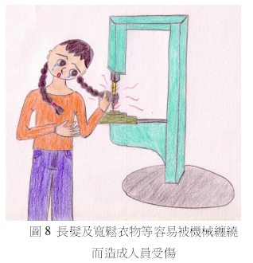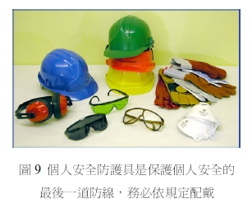
參考文獻 香港職業安全健康局：學生課餘工作安全須知。
湯大同，你的工廠有工讀生嗎? ：勞工安全衛生簡訊第41期，88年12月。

